Игра - соревнование по истории Отечества

для учащихся 7 классов школы VIII вида

«Древняя моя, Русь!»

подготовила и провела учитель

ГКОУ школы – интерната

ст-цы Староминской

Краснодарского края

Капуста Светлана Леонидовна

Цель: обобщать знания учащихся;

развивать умение анализировать;

воспитывать у учащихся чувство патриотизма, национальной гордости и уважения к деяниям предков;

расширять кругозор и повышать интерес к изучению истории Родины; формировать навыки групповой работы.

Оборудование: игра-карта Древняя Русь, таблички с названиями команд, карточки с заданиями, карандаши, клей, ножницы, рисунки детей для оформления.

Ход соревнования.

Увидеть нельзя ни прошлого, ни будущего. И то и другое можно только предположить. Ведь хотя это трудно себе представить, понять, но в нас живут разум и сила прошлых поколений.

Что заботило, радовало, тревожило наших предков- славян, чем они занимались, о чём мечтали, что передавали из поколения в поколение? На эти и другие вопросы найдут ответы участники нашей игры.

Знание истоков отечественной культуры, нравов, обычаев помогает понять и объяснить многие события в истории нашей страны. Составной частью викторины, станут вопросы на знание истории Древней Руси. ( Для участия ребята делятся на две команды.)

Два чувства дивно близки нам,

В них обретает сердце пищу:

Любовь к родному пепелищу,

Любовь к отеческим гробам.

На них основано от века

По воле Бога самого

Самостоянье человека, -

Залог величия Его.

Животворящая святыня!

Земля была б без них мертва,

Без них наш целый мир - пустыня,

Душа - алтарь без божества.

(А.С. Пушкин «Два чувства дивно близки нам...» 1830 год)

Место, где человек родился, он называет своей родиной. Земля, на которой издревле жили отцы и деды, именует Отечеством, Отчизной, отчим краем.

Но, живя на русской земле, считая её своей по праву, часто ли мы вспоминаем тех, кто, обитая на ней раньше нас, и для кого она тоже была родной.

Наши далекие предки прорубали путь сквозь дремучие леса, перебирались через топкие болота, по течению малого лесного ручейка шли к руслам больших рек и там, выдолбив из стволов узкие длинные челны, плыли дальше, предположительно с северо-запада на юго-восток.

Движение это было медленным, но остановить его было невозможно. Оно продолжалось целое тысячелетие. Так заселялась Среднерусская равнина, на которой и теперь живем мы с вами.

*Вопрос командам*: назовите первый известный текст, повествующий о жизни наших предков. Кем и когда он был составлен?

(«Повесть временных лет.» Первым летописцем монахом Нестором в Киево - Печерском монастыре в 11 веке.)

Предки наши называли себя славянами, производя это слово от «слава», означающее то же, что и хвала. Называли они себя и словенами, то есть разумеющими слово.

Задание 1.

Восточные славяне славились своей силой и храбростью, сражались они отчаянно. Если враги нападали на славянские посёлки и города, то не только дружинники воевали с ними. Всё мужское население вставало на защиту своей земли. Чем же были вооружены славянские воины?

Дорисуйте недостающие части воинского снаря­жения.

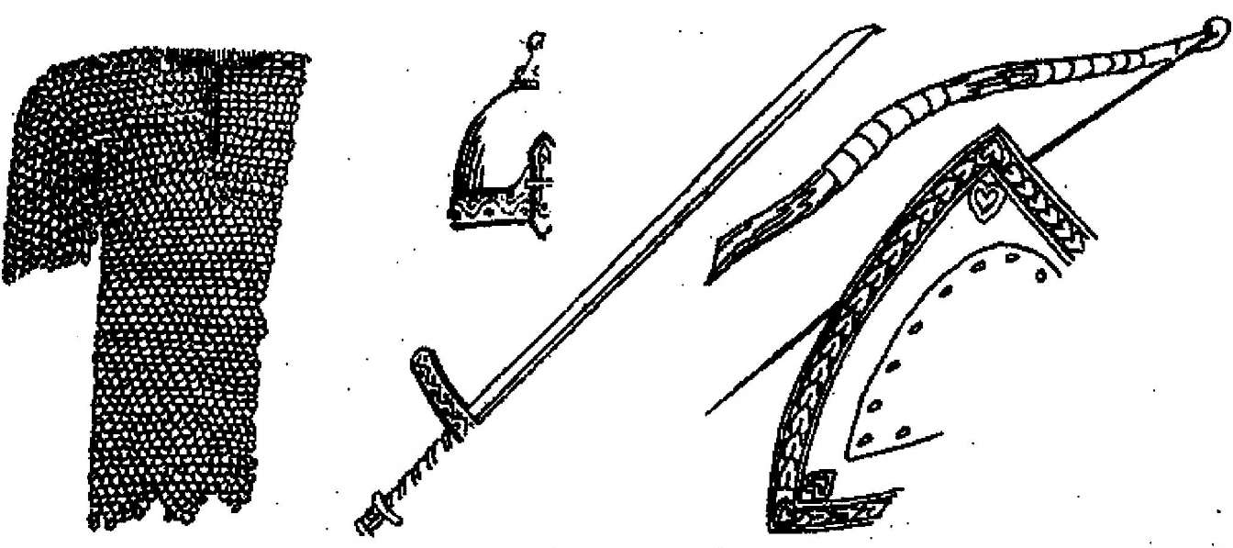

Задание 2.

Наши предки старались селиться по берегам рек и озёр. К выбору места относились придирчиво: нужна была непременно близость к воде, лучше всего к речному устью, богатому рыбой. Нужна была земля, пригодная для пахоты. Для селения место выбиралось ровное, высокое, на пригорке, чтобы весеннее половодье не подмывало жилища.

Зарисуйте схему славянского посёлка.

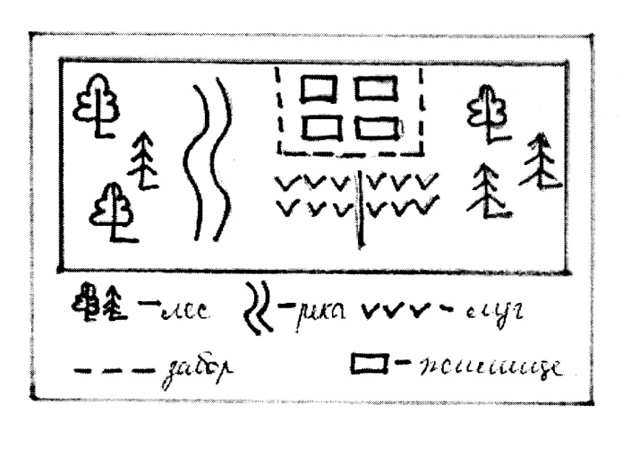

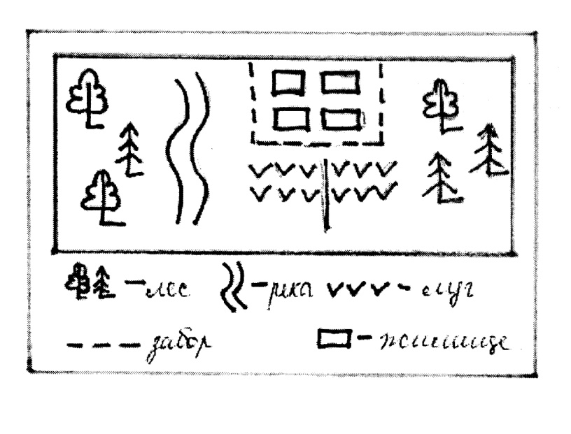

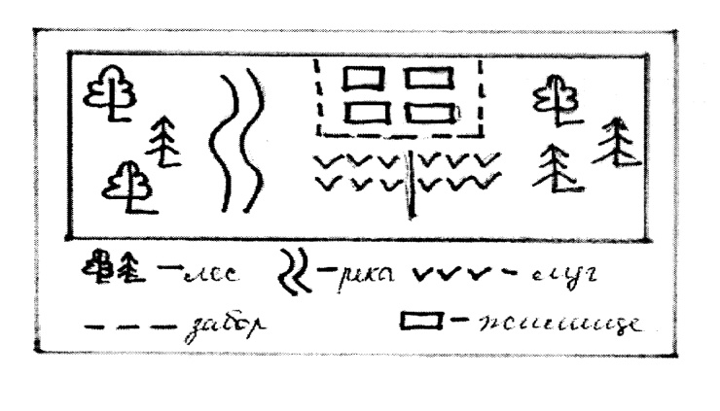

Задание 3

Задание 4.

Предки наши были язычниками - идолопоклонниками, то есть молились идолам, кумирам и приносили им жертвы. Богов у них было много. Но при князе Владимире в 988 году Русь приняла христианство. Князь Владимир начал строить в Киеве и других городах храмы. Каждый человек мог прийти в храм и помолиться Богу. Введение христианства принесло стране единство и примирение.

*Найдите на картинке православный храм. В чём его отличие от других храмов?*

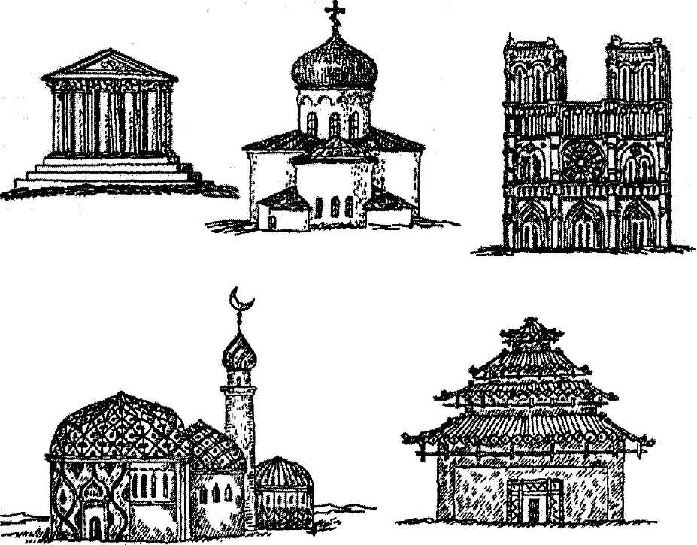

Выберите правильный ответ

*1.В каком году на Руси было принято христианство?*

О О О

1054 988 964

*2.Кого из князей называли «вещий»?*

О О О

Игорь Святослав Олег

*3.Какой князь произнёс слова: «Хочу идти на вас»?*

О О О

Владимир Ярослав Святослав

*4.К какому правителю относятся слова: «К кни­гам прилежал, читая их ночью и днём»?*

О О О

Святослав Ярослав Владимир

5.Восстановите правильный порядок княжения первых русских князей:

Ярослав Мудрый, Ольга, Олег, Владимир, Игорь, Святослав, Рюрик.

--------------------------------------------------------------------------------------

--------------------------------------------------------------------------------------

--------------------------------------------------------------------------------------

Задание 5.

Сегодня нас окружает много книг. Все это современные книги печатаются на специальных станках. Печатать книги на станках очень удобно и быстро. Поэтому книг сегодня так много.

В старину книг было намного меньше. А всё потому, что их писали от руки, медленно. Над некоторыми книгами работали по несколько лет. Иногда одну книгу писали сразу несколько человек.

Книга была величайшей ценностью. Её хранили, берегли и передавали своим детям

и внукам как самое большое богатство.

Представьте, что вы должны создать рукописную книгу.

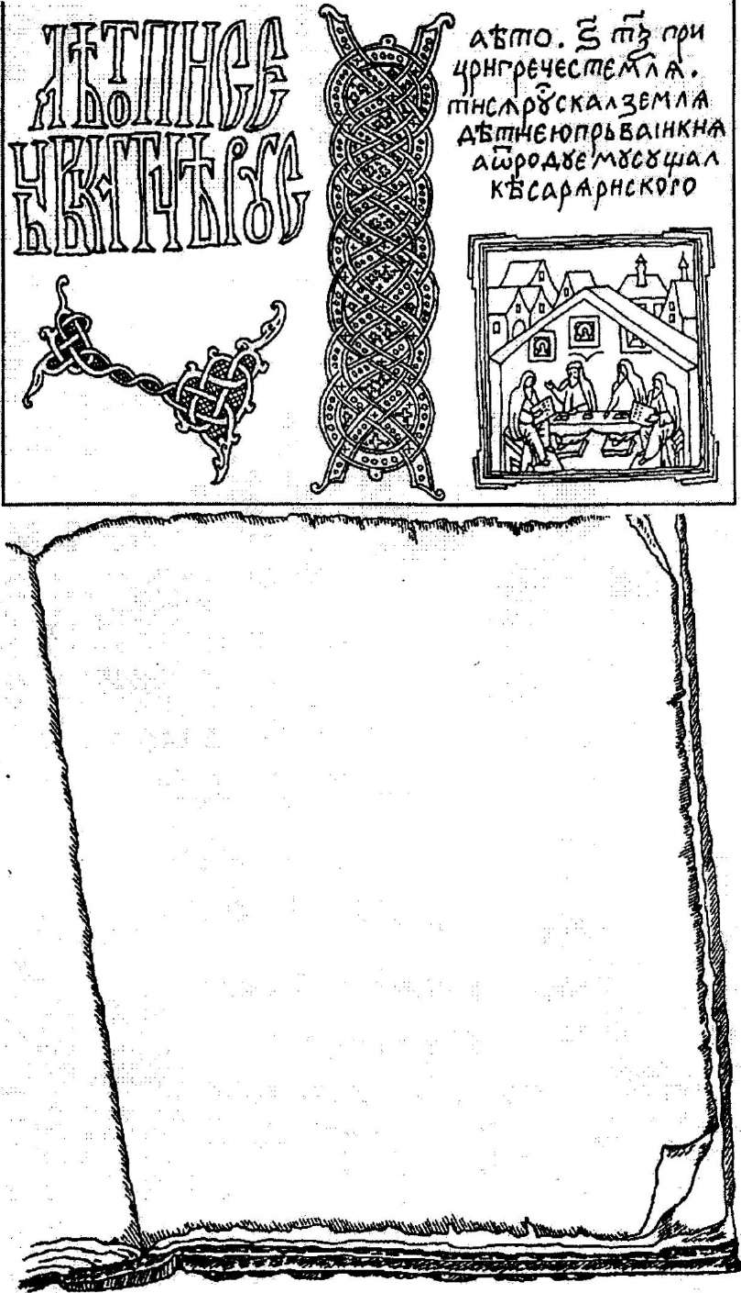

Задание 6.

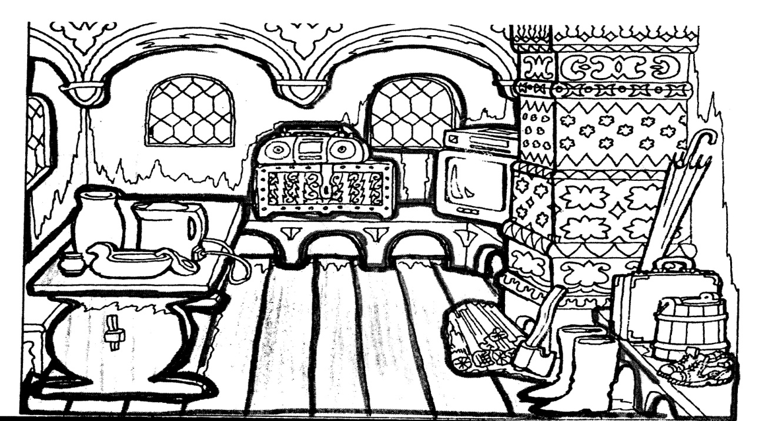 Князья и бояре жили в основном в городах. Их дома были самыми большими и богатыми. Дома князей и бояр в старину называли хоромами или палатами. В них было много переходов и лестниц. Комнаты назывались горницами. Князья и бояре были самыми знатными и богатыми людьми на Руси. Давайте заглянем в одну из комнат княжеского дома. Что здесь лишнее?

Задание 7.

Какую посуду вы поставите на стол на пиру у князя? Закрасьте её красным цветом.

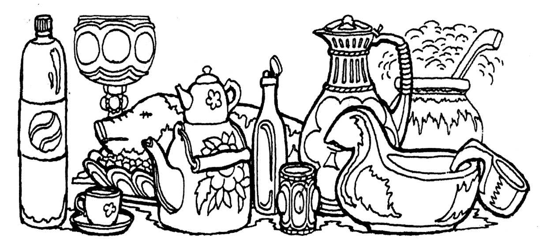

Таким было наше прошлое, а лучше сказать наше начало.

О Русь - великий звездочёт!

Как звёзд не свергнуть с высоты,

Так век неслышно протечёт,

Не тронув этой красоты.

Как будто древний этот вид

Раз навсегда запёчатлён

В душе, которая хранит

Всю красоту былых времён...

(М.Рубцов, Душа хранит. 1966год.)

Подведение итогов соревнования. Награждение победителей.